(19) KG |  | (11) 320 | (46) 30.07.2021
(51) | A01B 35/00 (2021.01)

(19) KG (11) 320 (46) 30.07.2021

(21) 20200021.2

ГОСУДАРСТВЕННОЕ АГЕНТСТВО ИНТЕЛЛЕКТУАЛЬНОЙ СОБСТВЕННОСТИ И ИННОВАЦИЙ
ПРИ КАБИНЕТЕ МИНИСТРОВ КЫРГЫЗСКОЙ РЕСПУБЛИКИ (КЫРГЫЗПАТЕНТ)
(12) ОПИСАНИЕ ПОЛЕЗНОЙ МОДЕЛИ
к патенту Кыргызской Республики под ответственность заявителя

(22) 29.07.2020
(46) 30.07.2021. Бюл. № 7/2
(76) Айтуганов Б. Ш., Касымбеков Р. А.,
Султаналиев Б. С., Осмонов Ы. Д.,
Нурланов Н. Н. (KG)
(56) Патент RU № 2561451, С1, кл. A01B 35/00, A01B 39/00, 2015
(54) Пропашной культиватор с направляю- щим диском
(57) Полезная модель относится к области сельского хозяйства, в частности к техническим средствам для междурядной обработки технических и овощных культур.
Задачей полезной модели является создание конструкции культиватора с универсаль-
ными, практичными рабочими органами, с возможностью жесткой фиксации культиватора в междурядье во время его работы, защита полезных растений от негативного воздействия рабочих органов.
Задача решается тем, что пропашной культиватор с направляющим диском, включающий опорные колеса, параллелограммный механизм и рабочие органы, дополнительно содержит направляющие диски, закрепленные на наклонную вилку и установленные спереди рамы, а рабочий орган выполнен в виде пружинного и долотообразного держака со стреловидной лапой и защитного диска, прикрепленный к раме секции.
1 н. п. ф., 4 фиг.

3
Полезная модель относится к области сельского хозяйства, в частности к техническим средствам для междурядной обработки овощных и технических культур.
Известен скоростной культиватор полосовой обработки почвы с рабочей секцией (Патент RU № 193352, U1, кл. A01B 49/02, A01B 33/08, A01B 33/10, 2019), где в качестве опорного колеса секции установлен разрезающий диск, закрепленный на кронштейн.
Недостатком устройства является невозможность регулировки глубины обработки почвы из-за отсутствия опорных колес секций культиватора.
Известен пропашной культиватор (Патент RU № 2605346, С2, кл. A01B 39/14, 2016), где рабочий орган представляет собой жестко зафиксированные на оси диски разного диаметра.
Недостатком данного культиватора является поперечное движение культиватора во время работы, и, соответственно повреждение растений, а также слабая функциональность рабочего органа на каменистых почвах.
Наиболее близким устройством к предлагаемой конструкции является пропашной культиватор (Патент RU № 2561451, С1, кл. A01B 35/00, A01B 39/00, 2015), имеющий опорные колеса и лапы с дополнительными дисками установленными в качестве отвала.
Недостатком данного культиватора является отсутствие фиксации культиватора во время работы и сильное забивание лапы с отвалом растительными остатками при работе на засоренных участках.
Задачей полезной модели является создание конструкции культиватора с универсальными, практичными рабочими органами, с возможностью жесткой фиксации культиватора в междурядье во время его работы, защита полезных растений от негативного воздействия рабочих органов.
Задача решается тем, что пропашной культиватор с направляющим диском, включающий опорные колеса, параллелограммный механизм и рабочие органы, дополнительно содержит направляющие диски, закрепленные на наклонную вилку и установленные спереди рамы, а рабочий орган выполнен в виде пружинного и долотообразного держака со стреловидной лапой и защитного диска, прикрепленный к раме секции.

4
На фиг. 1 изображен пропашной культиватор с направляющими дисками, общий вид, на фиг. 2 - вид сбоку, на фиг. 3 - вид сверху и на фиг. 4 - вид сзади.
Пропашной культиватор с направляющим диском состоит из рамы 1, механизма навески 2 с трехточечным креплением, направляющего диска 3, закрепленного на наклонную вилку 4 с регулировочной пружиной 5. К раме секции 6 установлено опорное колесо 7, с регулировочным рычагом 8. Рабочий орган устройства содержит стреловидные лапы 9, прикрепленные на пружинный держак 10 и долотообразный держак 11 и защитный диск 12. Рама секции 6 крепится к раме 1 культиватора параллелограммным механизмом 13, который имеет регулировочный винт 14 и фиксатор 15 секции в транспортном положении. Рабочий орган культиватора: пружинный держак 10 крепится к раме секции 6 с помощью специального крепления 16, а долотообразный держак 11 устанавливается в специальном прямоугольном отверстии 17. Поводок 18 защитного диска 12 также крепится к раме секций 6 по бокам с помощью специального крепления 19.
Пропашной культиватор с направляющим диском работает следующим образом.
Предлагаемый культиватор агрегатируется с тракторами класса 0,9-1,4 кН с помощью механизма навески 2 с трехточечным креплением. Каждая секция в транспортном положении жестко фиксируется относительно рамы 1, благодаря наличию установленного фиксатора 15. На раму 1 культиватора спереди устанавливаются два направляющих диска 3, прикрепленные на наклонную вилку 4. Глубина вхождения направляющих дисков 3 в почву регулируется сжатием или отпусканием регулировочной пружины 5. Направляющие диски 3 во время движения культиватора по междурядьям заходят на определенную глубину в землю и тем самым фиксируют жесткое положение, которое сохраняется до конца загона и предотвращают боковое смещение при движении. Благодаря этому снижается риск среза растений культиватором. Сзади рамы 1 культиватора крепятся рамы секции 6, количество которых может быть три, пять или семь единиц, в зависимости от мощности трактора. В свою очередь на раму секции 6 устанавливается опорное колесо 7, ось кото-

5
рого скреплен с регулировочным рычагом 8, благодаря которому имеется возможность регулировки глубины обработки почвы стреловидными лапами 9. Крепление рамы секции 6 к раме 1 с помощью параллелограммного механизма 13 позволяет обеспечить плавность движения всей секции во время работы культиватора и копирование поверхности почвы по отдельности каждой секцией. Благодаря наличию регулировочного винта 14 можно будет регулировать горизонтальное положение рамы секции 6 культиватора в поперечном к движению культиватора направлении и обеспечить равномерную глубину обработки. Установка в секции рамы 6 пружинного держака 10 со стреловидной лапой 9 позволяет лучшей обработки почвы и меньшему забиванию секции остатками растительности, а также снижает риск поломки рабочего органа. С помощью крепления 16 пружинного держака 10 можно регулировать - изменять расстояния между ними. Наличие долотообразного держака 11 со стреловидной лапой 9 в задней части рамы секции 6 и фиксация его в специальных прямоугольных отверстиях 17 позволяет по отдельности регулировать высоту установки этих держаков и лучше обрабатывать промежуточные участки,
6
оставшиеся между пружинными держаками 10. Установка при помощи специальных креплений 19 поводков 18 защитных дисков 12 позволяет сохранять корни и стебли растений в рядах от нежелательного среза стреловидными лапами 9 секции культиватора. В конструкции креплений 19 поводков 18 защитных дисков 12 предусмотрена регулировка ширины между ними.
Таким образом, наличие пружинных и долотообразных держаков со стреловидными лапами позволяет лучше обрабатывать междурядья растений, обеспечивает их сохранность и работоспособность, а защитные диски обеспечивают сохранность корней и стеблей растений от негативного контакта с рабочими органами культиватора. Наличие направляющих дисков позволяет сохранить прямолинейность движения культиватора во время его работы и устраняет нежелательные срезы корней и стеблей полезных растений.
Предлагаемая конструкция пропашного культиватора с направляющим диском представляет собой эффективное решение проблем, свойственных к типичным культиваторам и является решением поставленной задачи полезной модели.

Ф о р м у л а п о л е з н о й м о д е л и
Пропашной культиватор с направляющим диском, включающий опорные колеса, параллелограммный механизм и рабочие органы, о т л и ч а ю щ и й с я тем, что дополнительно содержит направляющие диски, закрепленные на наклонную вилку и установленные спереди рамы, а рабочий орган выполнен в виде пружинного и долотообразного держаков со стреловидной лапой и защитного диска, прикрепленные к раме секции.

Пропашной культиватор с направляющим диском

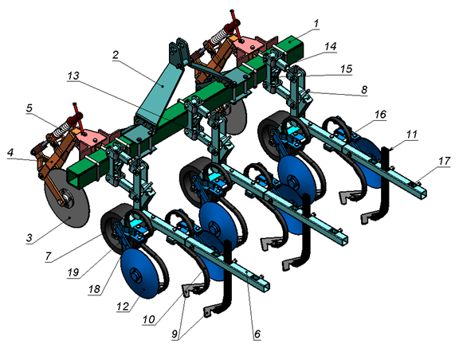

Фиг. 1

Пропашной культиватор с направляющим диском

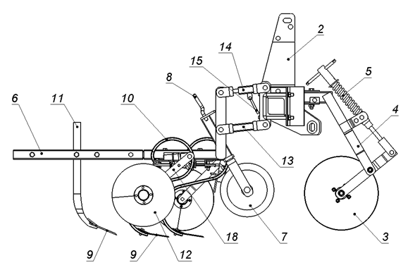

Фиг. 2

Пропашной культиватор с направляющим диском

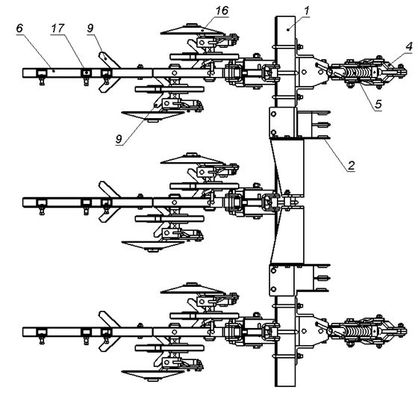

Фиг. 3

Пропашной культиватор с направляющим диском

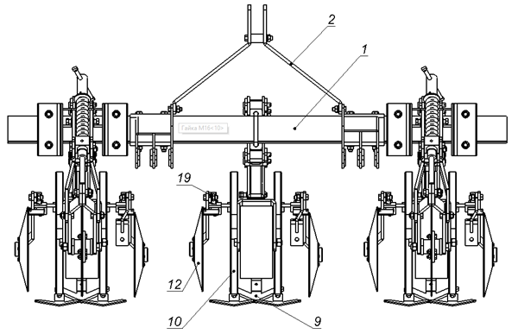

Фиг. 4

Выпущено отделом подготовки официальных изданий
_________________________________________________________________________________
Государственное агентство интеллектуальной собственности и инноваций
при Кабинете Министров Кыргызской Республики (Кыргызпатент)
720021, г. Бишкек, ул. Московская, 62, тел.: (312) 68 08 19, 68 16 41; факс: (312) 68 17 03

